|  |  |  |  |
| --- | --- | --- | --- |
| **בנק ישראל** | Logo Bank of Israel 2 color | |  | | --- | | ‏ירושלים, ‏י"א אלול, התשפ"ב  ‏7 בספטמבר, 2022 | |

הודעה לעיתונות:

# יתרות מטבע החוץ בבנק ישראל לחודש אוגוסט 2022

יתרות מטבע החוץ הסתכמו בסוף חודש אוגוסט 2022 בסך 192,151 מיליוני דולרים, קיטון בסך של 5,318 מיליוני דולרים לעומת סוף החודש הקודם. רמת היתרות ביחס לתוצר המקומי הגולמי עמדה על 37.2 אחוזים (איור 1).

הקיטון מוסבר על ידי:

1. שערוך[1] יתרות מטבע חוץ בסך של כ- 4,695 מיליוני דולרים.
2. העברות המגזר הפרטי בסך של כ- 143 מיליוני דולרים.
3. העברות הממשלה לחו"ל בסך של כ- 480 מיליוני דולרים.

**יתרות מטבע החוץ בבנק ישראל**

מיליוני דולרים

|  |  |  |  |
| --- | --- | --- | --- |
| **תאריך** | **יתרות מטבע החוץ ללא יתרות עם קרן המטבע הבין-לאומית (כולל רכישות הגז)** | **יתרות עם קרן המטבע הבין-לאומית[2]** | **סך הכול יתרות מטבע החוץ** |
| אוגוסט 2022 | 187,804 | 4,347 | 192,151 |
| יולי 2022 | 3193,011 | 4,458 | 3197,469 |
| יוני 2022 | 189,384 | 4,426 | 193,810 |
| מאי 2022 | 195,361 | 4,447 | 199,808 |
| אפריל 2022 | 193,213 | 4,417 | 197,630 |
| מרץ 2022 | 3201,619 | 4,544 | 3206,163 |
| פברואר 2022 | 3202,461 | 4,587 | 3207,048 |
| ינואר 2022 | 3204,149 | 4,588 | 3208,737 |
| דצמבר 2021 | 3208,320 | 4,673 | 3212,993 |
| נובמבר 2021 | 204,152 | 34,618 | 3208,770 |
| אוקטובר 2021 | 202,892 | 4,581 | 207,473 |
| ספטמבר 2021 | 3199,430 | 4,550 | 3203,980 |
| אוגוסט 2021 | 3201,305 | 44,602 | 3205,907 |

איור 1 - רמת יתרות מטבע החוץ ויחס היתרות לתוצר המקומי הגולמי, 2007 עד 2022

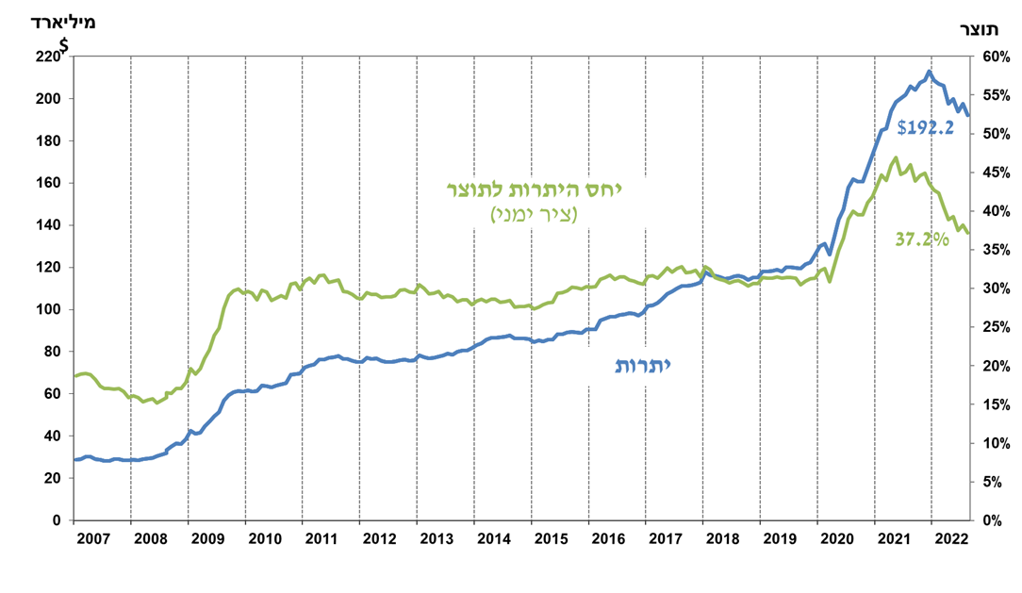

1. כולל תשלומים ותקבולים של בנק ישראל במט"ח.
2. טור זה כולל זכויות משיכה מיוחדות (SDRs'), יתרת הלוואת ה-NAB ויתרת ה-Reserve Tranche בקרן המטבע הבינ"ל.

   3 עודכן לאחר תאריך הפרסום.

   4 ביום 23 באוגוסט, 2021 קרן המטבע הקצתה לישראל כ-2.6 מיליארדי דולרים, וזאת כחלק מהקצאה של קרן המטבע לכל המדינות החברות בארגון בסך כולל של כ-650 מיליארדי דולרים. יחד עם גידול זה ביתרות בקרן המטבע, במאזן בנק ישראל נוספה התחייבות ארוכת טווח לקרן המטבע בסכום שהוקצה.